imagen #1
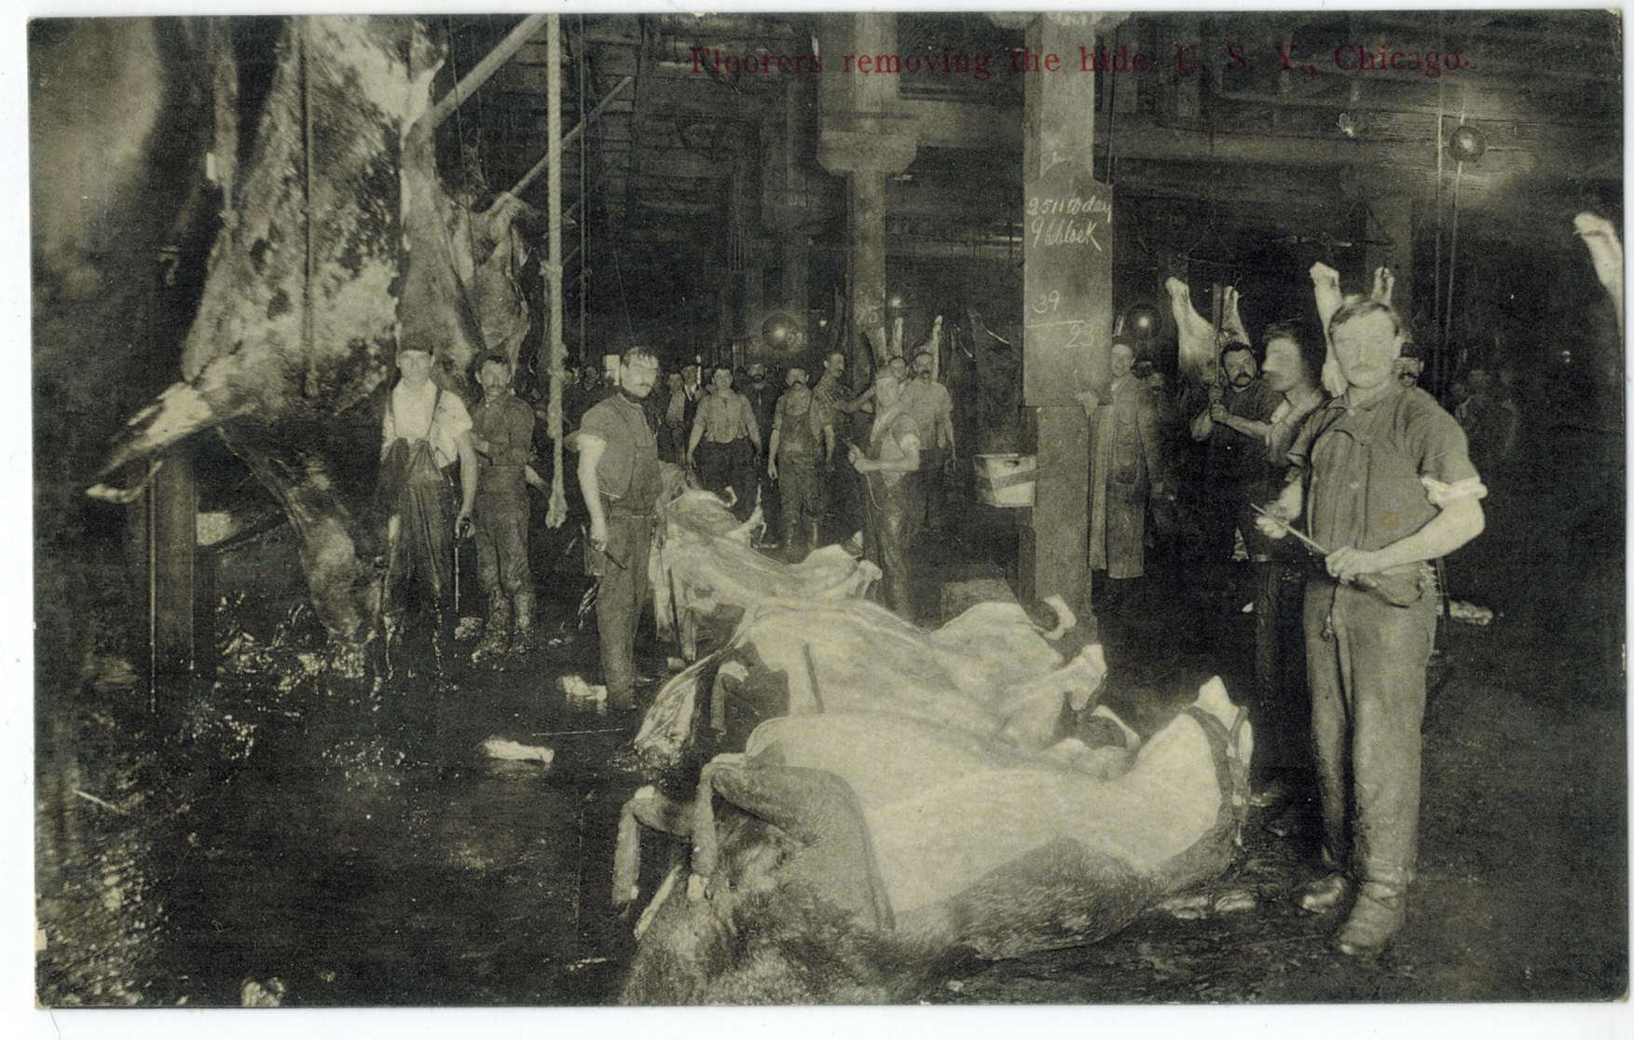
Suhling & Koehn Co. (1923). Empacadores quitando pieles USY Chicago (frente). Wikimedia Común. https://en.wikipedia.org/wiki/The_Jungle#/media/File:Floorers_removing_the_hides_USY_Chicago_(front).tiff

imagen #2
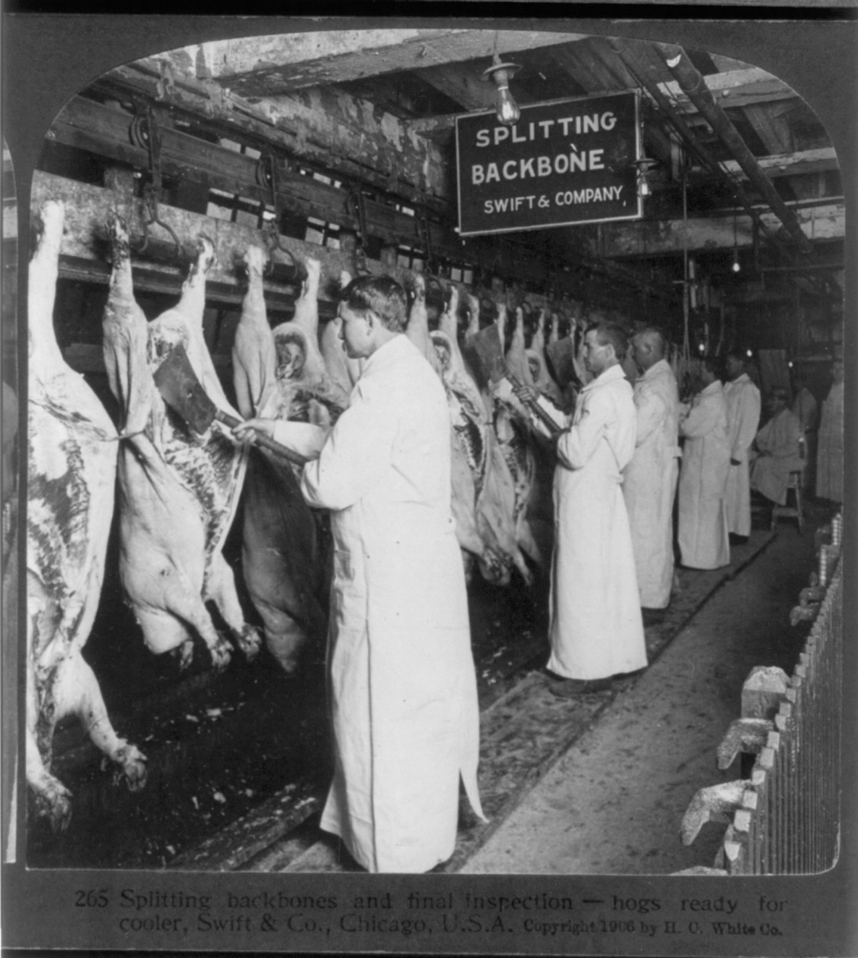
H. C. White Co. (1906). Inspección de carne en Chicago 1906. Wikimiedia Común. https://en.wikipedia.org/wiki/The_Jungle#/media/File:Chicago_meat_inspection_swift_co_1906.jpg

imagen #3

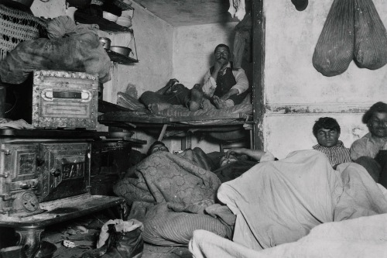
Riis, J. (1889). Jacob Riis, Inquilinos en un conventillo atestado en la calle Bayard. Wikimedia Común. https://en.wikipedia.org/wiki/How_the_Other_Half_Lives#/media/File:Jacob_Riis,_Lodgers_in_a_Crowded_Bayard_Street_Tenement.jpg

imagen #4
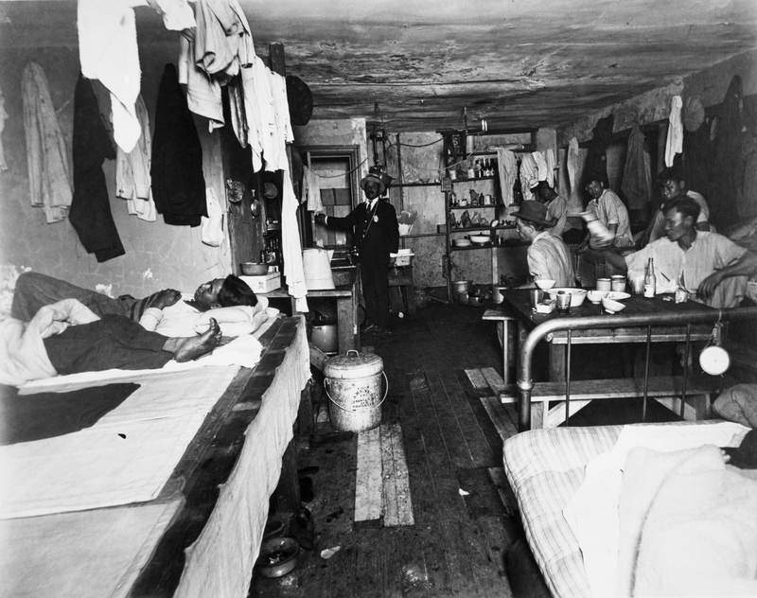
Riis, J. (1905). Dormitorios [Fotografía]. History.com. https://www.history.com/topics/immigration/tenements#&gid=ci023648dc900027a7&pid=jacob-riis-tenements-515466514

